

Projeto de Engenharia de Software

Software controlador para o equipamento Medidor de bancada Az® pH/mV/ORP/Cond./TDS/SALT

Disciplina: Projeto de Engenharia Orientado a Objeto em C++

Alunos: Gustavo Escher

Pedro Henrique Ribeiro

Sumário

* Introdução
* *O estudo da qualidade da água*
* *Az® pH/mV/ORP/Cond./TDS/SALT*
* Concepção
  + *Software controlador*
* Especificação
  + *Diagrama de caso de uso específico do programa*
* Elaboração
* Análise Orientada a Objeto
* Projeto
* Implementação
* Testes
* Documentação
* Referências

Introdução

*O estudo da qualidade da água*

Há muitas razões importantes para estudar a qualidade da água. A qualidade da água nos ajuda a entender o que está acontecendo na subsuperfície, onde e quão rápido a água está se movendo, quais reações geoquímicas estão ocorrendo, identificando diferentes fontes de água, etc.

Isso se relaciona diretamente com os aspectos dos estudos realizados no laboratório de petrofísica do LENEP, através de diversos equipamentos capazes de fazer a leitura de medidas das propriedades das rochas e dos fluidos de saturação das mesmas.

A água, por ser o fluido de saturação mais comum do subsolo, é de grande interesse o estudo de propriedades como:

* pH ou Potencial Hidrogeniônico;
* Condutividade;
* Total de sólidos dissolvidos (TDS);
* Potencial de Oxi-redução (ORP);e
* Salinidade.

*Az® pH/mV/ORP/Cond./TDS/SALT*

O equipamento alvo deste projeto de engenharia se trata de um medidor de bancada capaz de aferir com certa precisão as propriedades supracitadas.

As especificações gerais do equipamento de modelo 86505 estão dispostas na tabela abaixo:

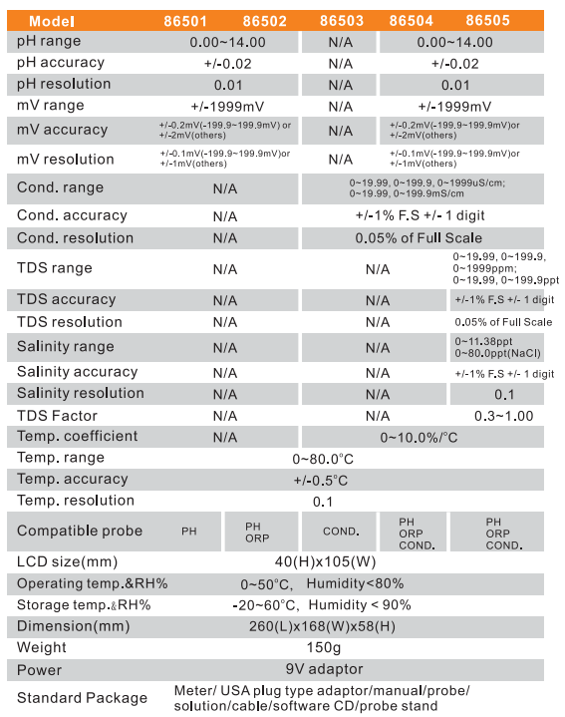

Tabela - ESPECIFICAÇÕES GERAIS DO EQUIPAMENTO

Concepção

*Software controlador*

O software será criado com a intenção de otimizar as análises químicas da qualidade da água, sendo atingido o objetivo através da abstração de processos que o usuário deveria performar manualmente na interface do equipamentoGráfico

Especificação

**Requisitos:**

- Interface:

* Modo texto

∗ Resultados serão armazenados em disco.

∗ Poderão ser gerados gráficos.

- Plataformas:

* Multiplataforma (GNU/Linux, Windows, Mac OS X).U

Abaixo estão representados os possíveis casos de uso contemplados na concepção inicial do software controlador:

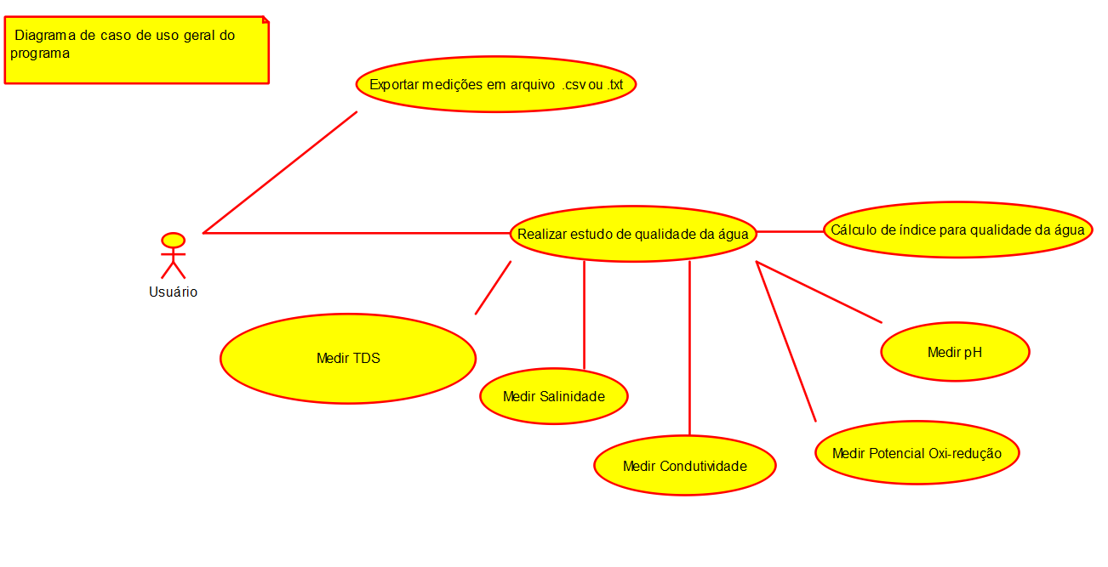*Diagrama de caso de uso geral do programa*

*Diagrama de caso de uso específico do programa*

